第27届全国中学生物理竞赛决赛试题及答案

一、（25分）填空题
1．一个粗细均匀的细圆环形橡皮圈，其质量为，劲度系数为，无形变时半径为。现将它用力抛向空中，忽略重力的影响，设稳定时其形状仍然保持为圆形，且在平动的同时以角速度绕通过圆心垂直于圆面的轴线匀速旋转，这时它的半径应为 。

2．鸽哨的频率是。如果鸽子飞行的最大速度是，由于多普勒效应，观察者可能观测到的频率范围是从 到 。（设声速为。）

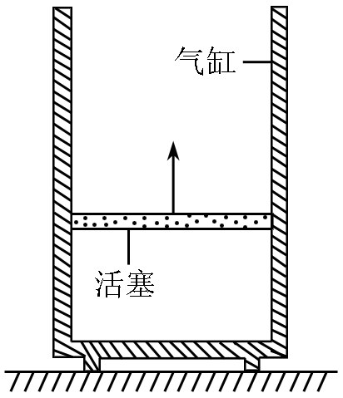
3．如图所示，在一个质量为、内部横截面积为的竖直放置的绝热气缸中，用活塞封闭了一定量温度度为的理想气体。活塞也是绝热的，活塞质量以及活塞和气缸之间的摩擦力都可忽略不计。已知大气压强为，重力加速度为，现将活塞缓慢上提，当活塞到达气缸开口处时，气缸刚好离开地面。已知理想气体在缓慢变化的绝热过程中保持不变，其中是气体的压强，是气体的体积，是一常数。根据以上所述，可求得活塞到达气缸开口处时气体的温度为 。

4．（本题答案保留两位有效数字）在电子显微镜中，电子束取代了光束被用来“照射”被观测物。要想分辨（即原子尺度）的结构，则电子的物质波波长不能大于此尺度。据此推测电子的速度至少需被加速到 。如果要想进一步分辨尺度的结构，则电子的速度至少需被加速到 ，且为使电子达到这一速度，所需的加速电压为
。 已知电子的静止质量，电子的电量，普朗克常量，光速。

二、（20分）图示为一利用传输带输送货物的装置，物块（视为质点）自平台经斜面滑到一以恒定速度运动的水平长传输带上，再由传输带输送到远处目的地，已知斜面高，水平边长，传输带宽，传输带的运动速度。物块与斜面间的摩擦系数。物块自斜面顶端下滑的初速度为零。沿斜面下滑的速度方向与传输带运动方向垂直。设斜面与传输带接触处为非常小的一段圆弧，使得物块通过斜面与传输带交界处时其速度的大小不变，重力加速度。
1．为使物块滑到传输带上后不会从传输边缘脱离，物块与传输带之间的摩擦系数至少为多少？
2．假设传输带由一带有稳速装置的直流电机驱动，与电机连接的电源的电动势，内阻可忽略；电机的内阻，传输带空载（无输送货物）时工作电流，求当货物的平均流量（单位时间内输送货物的质量），稳定在时，电机的平均工作电流等于多少？假设除了货物与传输带之间的摩擦损耗和电机的内阻热损耗外，其它部分的能量损耗与传输带上的货物量无关。

三、（20分）如图，刚性细轻杆（其质量可视为零）可绕通过其中的点的光滑水平轴在竖直面内自由转动。两质量分别为和的小球1和2（可视为质点）串在轻杆上，它们与轻杆之间的静摩擦系数为。开始时轻杆静止在水平位置，小球1和2分别位于紧靠轻杆两端和的位置。现让系统自水平位置以零初速下摆，求
1．小球1脱离轻杆时的位置（用小球1脱离杆时杆与水平线的夹角表示）；
2．小球2脱离轻杆时的位置（用小球2脱离杆时杆与水平线的夹角表示）。
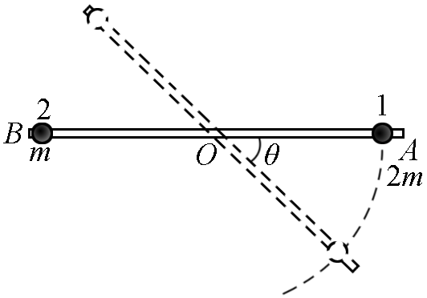

四、如图所示，、、为三个质点，的质量远远大于、的质量，和的质量相等。已知、之间，、之间存在相互吸引力。、之间存在相互排斥力，三个把质点在相互间引力或斥力的作用下运动，如果作用力合适，可以存在一种如下形式的运动：
A、、的相对位置固定，它们构成一个平面，三个质点绕着位于这个平面内的某条轴匀速转动；因为质点的质量远远大于、的质量，可认为该轴过质点且固定不动；连线与转轴的夹角与连线与转轴的夹角不相等，且，。
若之间吸引力的大小，之间吸引力的大小为，其中、分别为、与、之间的距离，为比例系数，不计重力的影响。试问的值在什么范围内，上述运动才能实现？
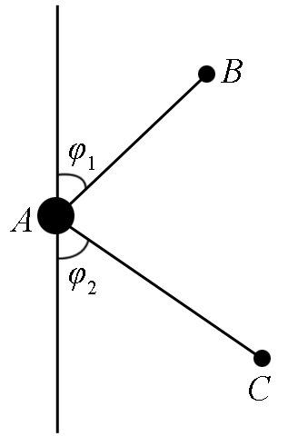

五、（15分）南极冰架崩裂形成一座巨型冰山，随洋流漂近一个城市。有人设计了一个利用这座冰山来发电的方案，具体过程为：先将环境中一定量的空气装入体积可变的容器，在保持压强不变的条件下通过与冰山接触容器内空气温度降至冰山温度；使容器脱离冰山，保持其体积不变，让容器中的冰空气从环境中吸收热量，使其温度升至环境温度；在保持容器体积不变的情况下让空气从容器中喷出，带动发电装置发电。如此重复，直至整座冰山融化。已知环境温度，冰山的温度为冰的熔点，可利用的冰山的质量，为了估算可能获得的电能，设计者做出的假设和利用的数据如下：
1．空气可视为理想气体。
2．冰的熔解热；冰融化成温度为的水之后即不再利用。
3．压强为、体积为的空气内能。
4．容器与环境之间的热传导良好，可以保证喷气过程中容器中空气温度不变。
5．喷气过程可分解为一连串小过程，每次喷出的气体的体积都是，且远小于容器的体积。在每个小过程中，喷管中的气体在内外压强差的作用下加速，从而获得一定动能，从喷嘴喷出。不考虑喷出气体在加速过程中体积的改变，并认为在喷气过程中容器内的气体压强仍是均匀的，外压强的大气压。
6．假设可能获得的电能是总和的
7．当时，。
试根据设计者的假设，计算利用这座冰山可以获得的电能。

六、（15分）如图，两块大金属板和沿竖直方向平行放置，相距为，两板间加有恒定电压，一表面涂有金属膜的乒乓球垂吊在两板之间，其质量为。轻推乒乓球，使之向其中一金属板运动，乒乓球与该板碰撞后返回，并与另一板碰撞，如此不断反复。假设乒乓球与两板的碰撞为非弹性碰撞，其恢复系数为，乒乓球与金属板接触的时间极短，并在这段时间内达到静电平衡。达到静电平衡时，乒乓球所带的电荷量与两极板间电势差的关系可表示为，其中为一常量。同时假设乒乓球半径远小于两金属板间距，乒乓球上的电荷不影响金属板上的电荷分布；连接乒乓球的绳子足够长，乒乓球的运动可近似为沿水平方向的直线运动；乒乓球第一次与金属板碰撞时的初动能可忽略，空气阻力可忽略。试求：
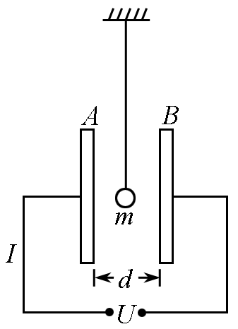
1．乒乓球运动过程中可能获得的最大动能；
2．经过足够长时间后，通过外电路的平均电流。

七、（20分）如图所示，十二根均匀的导线杆联成一边长为的刚性正方体，每根导线杆的电阻均为。该正方体在匀强磁场中绕通过其中心且与面垂直的转动轴作匀速转动，角速度为，已知磁感应强度大小为，方向与转动轴垂直。忽略电路的自感。当正方体转动到如图所示位置（对角线与磁场方向夹角为）时，求
1．通过导线、、和的电流强度。
2．为维持正方体作匀速转动所需的外力矩。
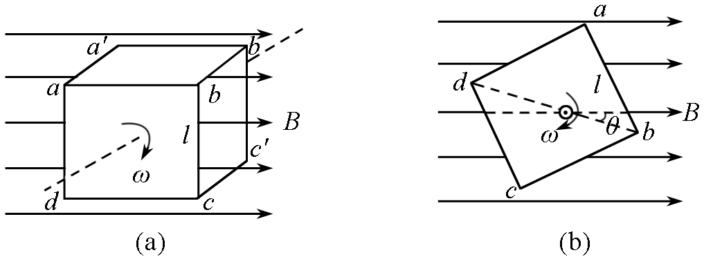

八、（10分）空心激光束是一种在传播方向上中心光强为零的圆筒形光束。由于这一特征，它可以把某些微小粒子约束在激光束的中心部位，作为激光导管，激光镊子、光学扳手等，实现对纳米粒子、生物细胞等微小粒子的精确操控。空心激光技术目前在生物学、激光加工、原子冷却等方面得到了广泛的应用，正逐渐成为一门新兴的学科分支。
产生空心激光束的基本做法是利用光学系统将一束实心的圆柱形激光转换成为一束空心的激光。给定如下光学器件：焦距为的凸透镜，圆锥角为的锥面反射镜，半径为的球面镜（中间有圆孔），如图：
利用上述光学器件设计一光学系统，使得一束很细的实心圆柱入射激光转化成一束空心的出射激光，且空腔为圆柱形，半径为。请回答如下问题：
1．画出该光学系统的光路图。
2．求该光学系统中锥面镜顶点到球面镜球心的距离。
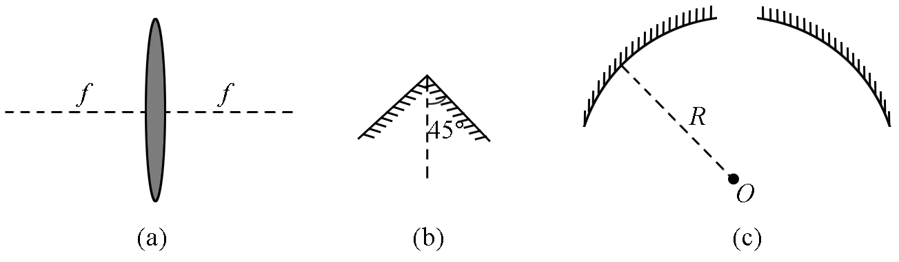

一、（25分）填空题
1． （6分）
2．，（4分）
3．（6分）
4．，，（9分）
二、（20分）
1．令表示物块的质量，物块在斜面上滑动的加速度
， （1）
物块滑到斜面底端的速度
（2）
以传输带为参照系，物块滑到传输带的初速度大小
。 （3）
运动方向与传输带边缘的夹角满足
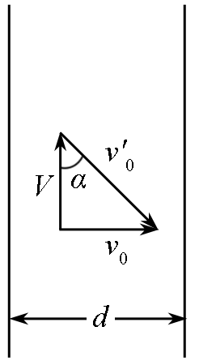
。 （4）
物块在传输带上作减速运动，其加速大小为
。 （5）
当物块与传输带相对静止时在传输带上运动的距离
， （6）
物块不超过传输带的边缘对应的最小摩擦系数应满足
（7）
因此可得
。 （8）
2．物块对传输带的摩擦力大小
， （9）
方向与的方向相同。从地面参照系来看，传送带速度为，单位时间内物块对传输带所做的功
， （10）
因此负载所引起的附加功率
。 （11）
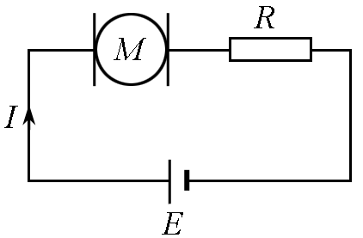
考虑到无负载时电机的输出功率
。 （12）
有负载时电机的输出功率为
。 （13）
设有负载时的工作电流为，则
， （14）
解之得
。 （15）
评分标准：（2）式2分，（3）、（4）式共2分，（6）式2分，（7）式3分，（8）式1分，（9）式4分，（10）式2分，（13）式2分，（15）式2分。

三、（20分）
设轻杆的杆长为，当杆与水平线的夹角为时，球1和球2的速度分别为和，杆转动的角速度为。因机械能守恒，有
。 （1）
又因
， （2）
可由（1）、（2）解得
（3）
轻杆与两小球构成的系统对转轴的角动量
， （4）
由角动量定律有
。 （5）
根据角加速度的定义
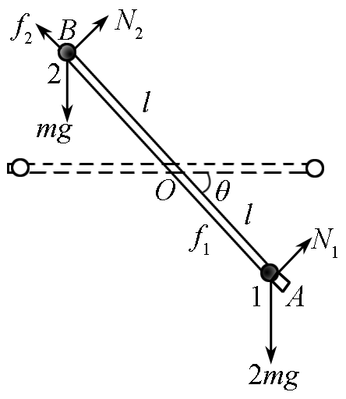
， （6）
由（2）、（4）、（5）、（6）各式得
。 （7）
当两球都未脱离轻杆时，两球都绕转轴作圆周运动，球1的切向加速度和法向加速度分别为
（8）
（9）
以表示沿垂直于轻杆方向球1与杆的相互作用力的大小，以表示沿着轻杆方向球1与杆的相互作用力的大小，根据牛顿第二定律，有
， （10）
（11）
由（3）、（9）、（10）、（11）各式得
。 （12）
。 （13）
对2球作同样的分析，沿垂直于轻杆方向球2与杆的相互作用力的大小与沿着轻杆方向球2与杆的相互作用力的大小分别为
， （14）
。 （15）
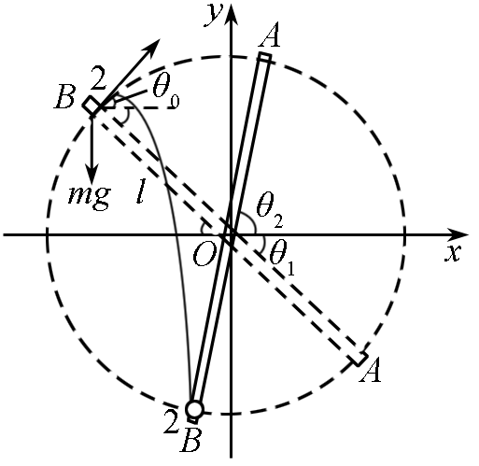
由（12）、（14）式可知，杆与小球1、杆与小球2的最大静摩擦力相等，而（13）、（14）式表明小球1与杆的摩擦力大于小球2与杆的摩擦力，故在转动过程中，小球1与杆之间的摩擦力先达到最大静摩擦力，故小球1先滑动。设1球开始滑动时，细杆与水平线夹角为，则，
即， （16）
由（16）式并代入数据得
。 （17）
当时，球1开始向外滑动。由于球1的初始位置紧靠轻杆末端，球1从开始滑动到脱离细杆的时间可忽略不计，因此球1脱离细杆与水平线夹角也为。
球1一旦脱离轻杆，因轻杆没有质量，球2与轻杆间的相互作用立即消失，此后球2只受重力作用而作斜舞女运动，注意到（2）、（3）、（7）各式，抛出时的初速度
。 （18）
初速度的方向与水平线的夹角
。 （19）
在球2作抛体运动的过程中，球与轻杆间虽无相互作用，但球仍套在杆上，轻杆将跟着球运动，但不会干扰小球的运动。当球离转轴的距离再次等于时，球2便脱离轻杆。建立如图所示的坐标系，根据斜抛运动规律可得任意时刻（取球2开始作抛体运动的时刻为计时起点）球2的位置坐标
， （20）
， （21）
球2脱离细杆时有
。 （22）
利用（17）、（18）、（19）各式得
， （23）
从而解得
。 （24）
此时
。 （25）
设球2脱离细杆时细杆与水平线夹角也为（如图），则
， （26）
（或弧度）。 （27）
评分标准：（3）式2分，（7）式3分，（12）~（15）式各1分，（16）式2分，（17）式1分，（18）式2分，（19）式1分，（20）~（22）式各1分，（26）、（27）式各1分。

四、（15分）
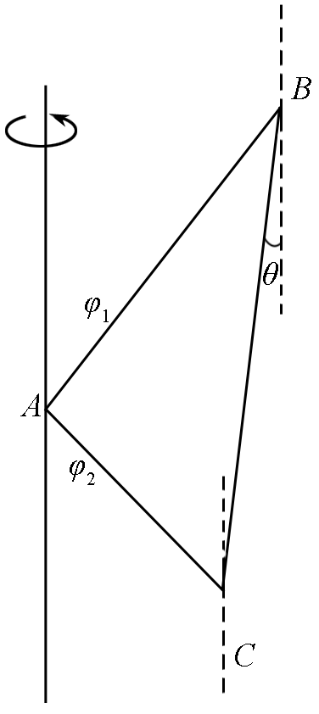
解法1：
以表示质点的质点，表示连线与竖直方向的夹角，表示转动角速度，表示间排斥力的大小。根据牛顿定律有
， （1）
， （2）
， （3）
。 （4）
由（1）、（3）两式并利用（2）、（4）两式可得
。 （5）
考虑到几何关系
（6）
并利用已知和的表示式。可由（5）得到
（7）
又，由（2）、（4）式可得。 （8）
带入已知的和的表达式可得
。 （9）
联立（7）、（9）从而有
。 （10）
如果，则意味着方程
（11）
在区间有两个不同的解，其中为某一合适的常数。这要求函数在区间不能是单调函数，也就是说和不能同时为单调增函数或单调减函数。因此当增大时，若增大，则应减小；反之，若减小，则应增大，故与同号。因此有
（12）
。 （13）
对，可知在及时均为零，因此在区间一定存在极值点，意味着方程（11）在合适选取的情况下必有两个或两个以上的不同解。对亦然。因此条件（12）、（13）是符合题意要求的充分必要条件。
评分标准：（1）~（4）式各1分，（6）式1分，（10）式6分，（12）、（13）式及其以下说明共4分。
解法2：
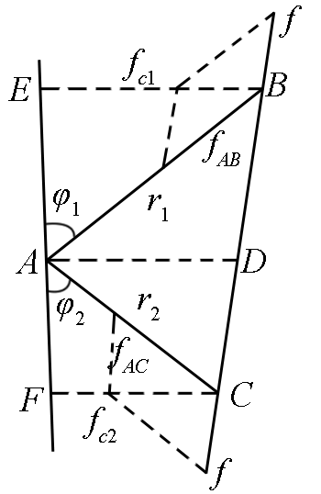
如图，设、间的排斥力是，它们受到的吸引力分别是、，向心力分别是、，距离分别是、；根据三角形的相似关系，有
， （1a）
。 （2a）
以上两式相比可得
（3a）
依题意有
， （4a）
， （5a）
， （6a）
将（4a）~（6a）代入（3a）得
。 （7a）
由（7a）得
。 （8a）
之后的讨论与“参考解答1”相同。
评分标准：考虑“参考解答1”。

五、（15分）
以表示环境中大气的压强，则初始时装入容器的空气的压强为，温度为，以表示其体积。当容器与冰山接触，达到平衡时，容器中空气的温度为，体积减小为，根据题意，空气经历的过程为等压过程，故有
（1）
在这一过程中，容器中空气内能的增加量为
， （2）
大气所考察空气做功为
（3）
若以表示此过程中冰山传给容器中空气的热量，根据热力第一定律有
。 （4）
由以上四式得
（5）
（5）式给出的是负的，表示在这一过程中，实际上是容器中的空气把热量传给冰山。
容器中空气的温度降至冰山温度后，又经一过等容升温过程，即保持体积不变，温度从升至环境温度，并从周围环境吸热。若以表示所考虑空气的压强，则有
（6）
设喷管的体积为，当喷管中的气体第一次被喷出时，容器中空气的压强由降到；根据题目给出的条件，有
， （7）
即 （8）
喷出气体获得的动能
。 （9）
当喷管中的空气第二次喷出后，容器中空气压强由降到，根据题给出的条件可得
（10）
喷出气体获得的动能
。 （11）
当喷管中的空气第次被喷出后，容器内空气的压强由降到，根据题给出的条件可得
（12）
喷出气体获得的动能
。 （13）
如果经过次喷射后，容器中空气的压强降到周围大气的压强，即
， （14）
这时喷气过程终止，在整过喷气过程中，喷出气体的总动能。
（15）
利用（8）到（13）式，（15）式可化成
， （16）
（16）式等号右边第1项方括号内是项的等比级数，故有
。 （17）
又，根据（8）、（10）、（12）、（14）各式可得
， （18）
对（18）式等式两边取自然对数得
。 （19）
因，可利用近似公式把（19）进一步化简，即
（20）
进而由（17）、（18）、（20）三式得
（21）
将（1）、（6）代入（21）式，可得
。 （22）
根据题意，这些动能可转化成的电能为
。 （23）
以上讨论表明，要获得电能，冰山必须吸收的热量，整座冰山化掉可吸收的总热量
。 （24）
因此可产生的总电量为
。 （25）
将（5）和（23）带入（25）式，得
， （26）
代入数据后有
（27）
评分标准：（5）式3分，（7）式1分，（9）式2分，（17）式2分，（18）式1分，（22）式3分，（25）~（27）式各1分。

参考解答2：
以表示环境中大气的压强。设融化整座冰山可使摩尔的空气参与如题所述的过程，且在过程中体积和温度变化分别为和，则在此过程中这部分气体放出的热量为
。 （1）
其中右边第一项表示大气对系统做的功，第二项表示系统内能的变化，考虑到物态方程，有
， （2）
这部分热量等于冰山融化吸收的熔解热，故
， （3）
因此联立（2）、（3）可得
。 （4）
在气体等容吸热的过程中，设最后达到压强，体积达到，则易得
， （5）
（6）
再考虑喷气过程：因为等温，在每个喷气的小过程中过后，容器内的压强增量满足
， （7）
其中为过程中系统的体积，为这个喷气过程中容器内的压强，那么喷出的气体的动能
， （8）
与（7）联立，消去，得
。 （9）
因此，做变换，，总的动能则为
（10）
最后，据题意所获得的总的电能为
， （11）
将（4）、（5）、（6）、（10）带入（11）式，得
； （12）
代入数据后有
。 （13）
评分标准：参考“参考解答1”的评分标准。

1．根据题意，乒乓球与金属板第一次碰撞前其动能和速度分别为
（1）
（2）
刚碰后，乒乓球带的电荷量
（3）
其动能和速度分别为
（4）
（5）
此后在电场力作用下乒乓球向另一金属板加速运动。当它到达另一金属板，与金属板第二次碰撞前其动能为
（6）
注意到（3）、（4）式有
（7）
与金属板第二次碰撞前的速度为
（8）
第二次碰撞后的速度和动能分别
（9）
（10）
由（9）、（10）式得
（11）
乒乓球与金属板第三次撞前动能为
（12）
由（3）、（7）（11）、（12）式得
（15）
乒乓球与金属板第三次碰撞前速度
（16）
乒乓球与金属板第三次碰撞后的速度和动能分别为
（17）
（18）
乒乓球与金属板四次碰撞前的动能
（19）
由（3）、（15）、（18）、（19）式得
（20）
乒乓球与金属板第四次碰撞前速度为
（21）
乒乓球与金属板第四次碰撞后的速度和动能分别为
（22）
（23）
以此类推，可得乒乓球与金属板第次碰撞前、后的动能分别为
（24）
（25）
即
（26）
（27）
对非弹性碰撞，，可由以上两式看出和均随碰撞次数单调递增。当时有
（28）
（29）
乒乓球运动过程中达到的最大动能应与金属板碰撞前的极限动能，即
（30）
2．经过足够长时间后亦即时，乒乓球在某一次与金属板碰撞后和下一次碰撞前的速度分别为
（31）
（32）
此间时间间隔
（33）
因此可得，通过外电路的平均电流强度
（34）
由（31）、（32）、（33）、（34）各式得
（35）
评分标准：（26）、（27）式或（28）、（29）式共8分，（30）式2分，（31）~（33）式各1分，（35）式2分。

七、
参考答案1：
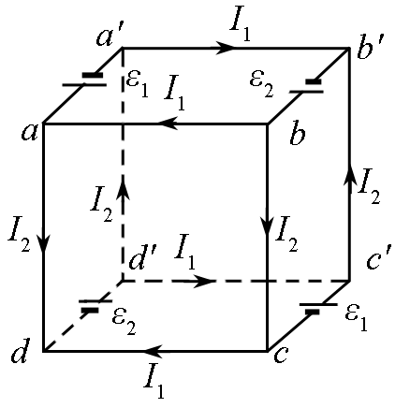
1．和中的感应电动势为
（1）
和中的感应电动势为
（2）
根据电路的对称性可知
， （3）
根据基耳霍夫第一定律，有
（4）
（5）
根据基耳霍夫第二定律，有
（6）
（7）
（8）
（9）
2．当正方体转动到任意位置（对角线与磁场夹角为任意）时，通过、，、的电流
（10）
（11）
（12）
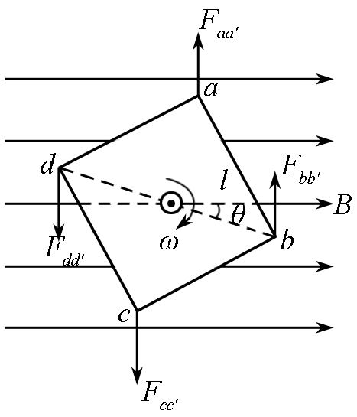
（13）
为维持正方体作匀速转动所需的外力矩等于磁场对电路作用的合力矩，即
， （14）
（15）
将（11）~（14）代入（15），得
。 （16）
评分标准：（1）、（2）式共2分，（4）、（5）式共4分，（6）、（7）式共4分，（10）~（13）式共2分，（14）式1分，（15）式2分，（16）式1分。

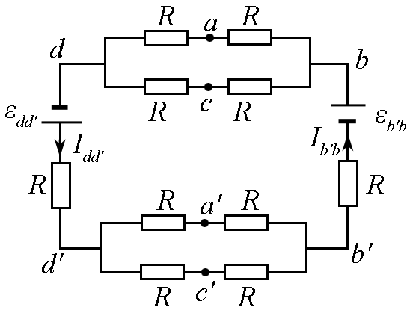
参考解答2：
1．和中的感应电动势为
（1b）
和中的感应电动势为
（2b）
先计算和单独存在（和短路）时流过各支路的电流。若将和断开，则等效电路如图所示，则通过和电流
（3b）
通过、、和的电流强度
（4b）
根据电路的对称性，此时、之间，、之间的电势差
（5b）
由此连接和后流过和的电流。
（6b）
因此连接和不影响和中的电流。
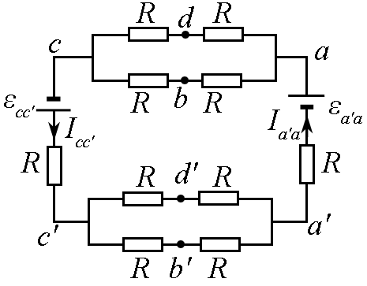
再计算和单独存在（和短路）时流过各支路的电流。若将和断开，等效短路时如图所示。采用与上述一样的方法，可得和单独存在时流进和电流
（7b）
通过、、和的电流
（8b）
（9b）
此时、之间和、之间的电势差，由此连接和后流过和的电流
（10b）
因此连接和不影响各支路中的电流。
根据叠加原理，、、和的电流强度；
（11b）
（12b）
（13b）
（14b）
2．与“参考解答1”相同。
评分标准：参考“参考解答1”的评分标准。

八、
参考解答：
1．光路图如下，指出被球面镜反射的光线汇累于凸透镜的焦点。
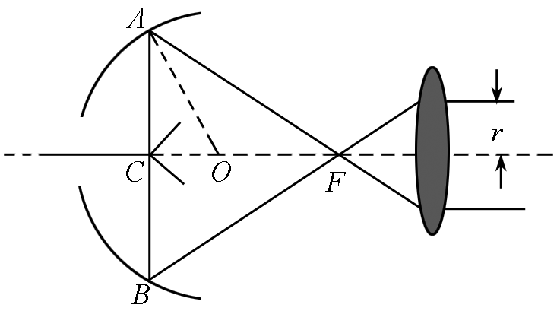
2．参照所给光路图，可知，设，有如下几何关系：
， （1）
（2）
两式联立，可求得
。 （3）
评分标准：正确画出光路图5分，（3）式5分。

